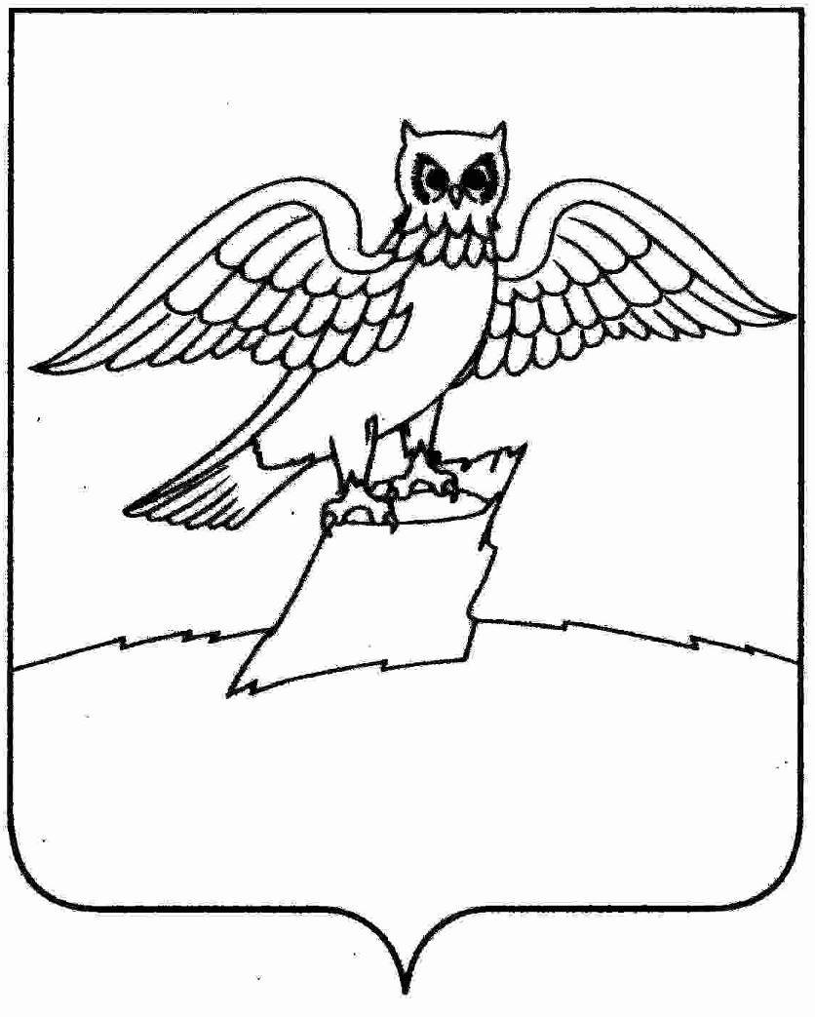
АДМИНИСТРАЦИЯ ГОРОДА КИРЖАЧ
КИРЖАЧСКОГО РАЙОНА

П О С Т А Н О В Л Е Н И Е

20.03.2025 № 335

О подготовке проекта внесения изменений в Генеральный план муниципального образования городское поселение город Киржач Владимирской области

В целях определения назначения территории города Киржач Киржачского района Владимирской области, исходя из социальных, экономических, экологических и иных факторов для обеспечения устойчивого развития территории, развития инженерной, транспортной и социальной инфраструктур, обеспечения учета интересов граждан и их объединений в соответствии с Федеральным законом от 06.10.2003 № 131-ФЗ «Об общих принципах организации местного самоуправления в Российской Федерации», статьями 23, 24, 25 Градостроительного кодекса Российской Федерации, Законом Владимирской области от 13.07.2004 года № 65-ОЗ «О регулировании градостроительной деятельности на территории Владимирской области», руководствуясь Уставом муниципального образования город Киржач

ПОСТАНОВЛЯЮ:

1. Осуществить подготовку проекта внесения изменений в Генеральный план муниципального образования городское поселение город Киржач Владимирской области, утвержденный решением Совета народных депутатов Киржачского района от 28.08.2009 года № 58/846.
2. Создать комиссию по подготовке проекта внесения изменений в Генеральный план муниципального образования городское поселение город Киржач Владимирской области, утвержденный решением Совета народных депутатов Киржачского района от 28.08.2009 года № 58/846.
3. Утвердить Положение о комиссии по подготовке проекта внесения изменений в Генеральный план муниципального образования городское поселение город Киржач Владимирской области и ее состав согласно приложениям № 1 и № 2.
4. Комиссии в срок до 01 июля 2025 года провести работы по подготовке проекта внесения изменений в Генеральный план муниципального образования городское поселение город Киржач Владимирской области в порядке, предусмотренном Градостроительным кодексом Российской Федерации.
5. Контроль за исполнением данного постановления оставляю за собой.
6. Настоящее постановление вступает в силу после его официального обнародования и подлежит размещению на официальном сайте администрации города Киржач Владимирской области.

Временно исполняющий полномочия
главы администрации А.В. Федотов

Приложение № 1
к постановлению главы
администрации г. Киржач
от 20.03.2025 г. № 335

ПОЛОЖЕНИЕ
о комиссии по подготовке проекта внесения изменений в Генеральный план муниципального образования городское поселение город Киржач Владимирской области

- Общие положения
1.1. Комиссия по подготовке проекта внесения изменений в Генеральный план муниципального образования городское поселение город Киржач Владимирской области (далее – Комиссия) создается в целях подготовки проекта внесения изменений в Генеральный план муниципального образования городское поселение город Киржач Владимирской области (далее – проект изменений в Генеральный план).
1.2. В своей деятельности Комиссия руководствуется законодательством Российской Федерации, субъекта Российской Федерации, нормативными правовыми актами органа местного самоуправления, настоящим Положением.
1.3. Комиссия осуществляет свою деятельность во взаимодействии с органами государственной власти, структурными подразделениями администрации города Киржач, муниципальными предприятиями, учреждениями.
2. Задачи и функции Комиссии
2.1. Комиссия создаётся в целях обеспечения общего руководства работ, анализа, поверки и оценки, подготовленных по её заданиям материалов при подготовке проекта изменений в Генеральный план.
2.2. Для выполнения возложенных задач Комиссия осуществляет следующие функции:
- обеспечение порядка подготовки проекта изменений в Генеральный план;
- согласование проекта изменений в Генеральный план в порядке, установленном уполномоченным Правительством Российской Федерации федеральным органом исполнительной власти;
- организация и проведение в установленном порядке публичных слушаний по проекту изменений в Генеральный план;
- рассмотрение иных вопросов, связанных с подготовкой проекта изменений в Генеральный план.
3. Порядок работы Комиссии.
3.1. Заседание Комиссии ведёт председатель Комиссии, а в его отсутствие заместитель председателя Комиссии.
3.2. Комиссия самостоятельно определяет порядок своей работы путем составления плана работы Комиссии. Время, место и повестка дня очередного заседания определяются председателем или его заместителем. Члены Комиссии уведомляются о месте, дате и времени проведения заседания Комиссии телефонограммой не позднее, чем за три дня до назначенной даты.
3.3. Комиссия правомочна принимать решение, если на нем присутствуют не менее половины членов Комиссии.
3.4. Решения Комиссии принимаются путём открытого голосования, простым большинством голосов. При равенстве голосов голос председательствующего является решающим.
3.5. Итоги каждого заседания оформляются протоколом, который подписывает председательствующий на заседании и секретарь комиссии, ведущий протокол. К протоколу могут прилагаться копии материалов, связанных с темой заседания.
3.6. На заседания Комиссии могут приглашаться представители органов
государственной власти, органов местного самоуправления, общественного
объединения, иных организаций, физические лица.

Приложение № 2
к постановлению главы
администрации г. Киржач
от 20.03.2025 г. № 335

Состав комиссии по подготовке проекта внесения изменений в Генеральный план муниципального образования городское поселение город Киржач Владимирской области

1. Председатель Комиссии:
- Федотов Алексей Владимирович – временно исполняющий полномочия главы администрации г. Киржач.
2. Заместитель председателя Комиссии:
- Павловская Ирина Валерьевна – начальник отдела по имуществу и землеустройству администрации г. Киржач.
3. Секретарь комиссии:
-Кученкова Елена Игоревна – начальник отдела по архитектуре администрации г. Киржач.
4. Члены Комиссии:
- Тюленев Валентин Георгиевич – глава г. Киржач (по согласованию).
- Корогодина Виктория Васильевна – начальник юридического отдела администрации г. Киржач;
- Лещенко Виолетта Вячеславовна – заместитель начальника отдела по имуществу и землеустройству администрации г. Киржач;
- Опальченко Татьяна Владимировна - директор муниципального казённого учреждения «Управление городским хозяйством» города Киржач Киржачского района Владимирской области (по согласованию).

